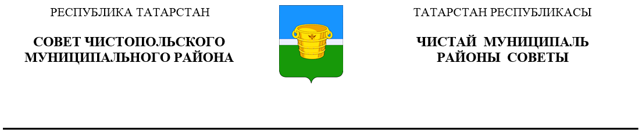
 | Решение |  | Карар
15 декабря 2021 года г.Чистополь |  |  |  | № 11/4

О внесении изменений в решение Совета
Чистопольского муниципального района
от 07.11.2012 № 21/9 «Об утверждении
положения об оплате труда выборных
должностных лиц органов местного самоуправления муниципального образования «Чистопольский муниципальный район» Республики Татарстан, осуществляющих свои полномочия на постоянной
основе, председателя Контрольно-счетной палаты Чистопольского муниципального района
Республики Татарстан»

В соответствии с Постановлением Кабинета Министров Республики Татарстан от 17 ноября 2021 г. № 1087 «О внесении изменений в Постановление Кабинета Министров Республики Татарстан от 28.03.2018 №182 «О нормативах формирования расходов на оплату труда депутатов, выборных должностных лиц местного самоуправления, осуществляющих свои полномочия на постоянной основе, председателей контрольно-счетных органов муниципальных образований, муниципальных служащих в Республике Татарстан», Совет Чистопольского муниципального района Республики Татарстан
РЕШИЛ:

1. Внести в Положение об оплате труда выборных должностных лиц органов местного самоуправления муниципального образования «Чистопольский муниципальный район» Республики Татарстан, осуществляющих свои полномочия на постоянной основе, председателя Контрольно-счетной палаты Чистопольского муниципального района Республики Татарстан, утвержденное решением Совета Чистопольского муниципального района от 07.11.2012 № 21/9 (с изменениями, внесенными решениями Совета Чистопольского муниципального района Республики Татарстан от 18.10.2013 № 29/2, от 02.09.2020 №57/7) (далее – Положение) изменения, изложив Приложение к Положению в новой редакции согласно приложению к настоящему решению.
2. Установить, что действие настоящего решения распространяется на правоотношения, возникшие с 4 октября 2021 года.
3. Контроль за исполнением настоящего решения возложить на постоянную депутатскую комиссию по бюджету и прогнозированию Совета Чистопольского муниципального района Республики Татарстан.

Глава Чистопольского
муниципального района Д.А. Иванов

